
IZVEŠTAJI I STUDIJE 24/2016.

AUDITORIJUM
RADIO-TELEVIZIJE VOJVODINE
januar – novembar 2016. godina

Novi Sad, decembar 2016.

I TELEVIZIJA

- GLEDANOST UKUPNOG TELEVIZIJSKOG PROGRAMA

Podaci o gledanosti televiziskog programa odnose se na 1.821.069 stanovnika Vojvodine starijih od 4 godine iz 677.000 domaćinstava i oni čine potencijalni auditorijum televizije u Vojvodini. Na njih se odnose rezultati merenja auditorijuma prezentovani u ovom radu. Dnevna gledanost se iskazuje za 24 satni interval od 2.00 do 2.00 sledećeg dana. Koriste se podaci Nielsen Audience Measurement koji meri gledanost televizijskog programa u Srbiji počev od 2012. godine primenom elektronskih merača – piplmetara.

Navešćemo i podatke o vojvođanskom auditorijumu prikupljene u Nielsenovom istraživanju "Establishment Survey" sprovedenom u periodu april – maj 2016. godine, kojim se prikupljaju podaci o karakteristikama domaćinstava i auditorijuma televizijskog programa.

Grafik 1.1. Broj TV aparata
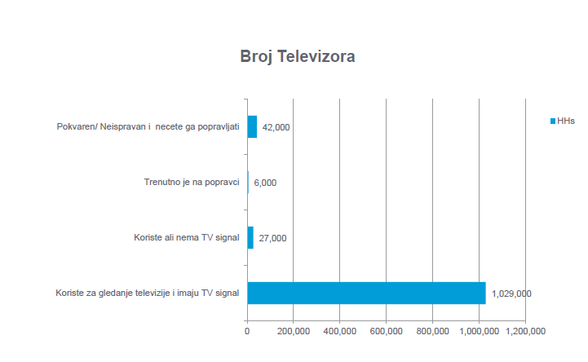

Broj televizijskih aparata koji su u upotrebi i imaju TV signal je 1.029.000, odnosno 1,52 po domaćinstvu.
Samo jedan televizijski aparat koji ima TV signal nalazi se u skoro 60% vojvođanskih domaćistava, dva aparata je u 32% domaćinstava, dok više od tri aparata ima manje od desetine domaćinstava.
Podaci o broju aparata važni su zbog toga što ukazuju na to da se televizijski program u većini domaćinstava prati porodično na jednom prijemniku, što utiče na to koji se sadržaji prate.
U prvoj polovini 2015. godine, tačnije od 15. aprila do 25. maja ugašeni su analogni predajnici sa kojih se televizski program pratio u Vojvodini i prešlo se na digitalno emitovanje. Preko 30% gledalaca koji su analogni signal pratili putem zemaljske antene morali su da pređu na druge načine prijema programa.
Povećan je broj domaćinstava koja program prate preko kablovskih sistema, IPTV ili satelita. Oko 20% domaćinstava prati digitalni signal preko zemaljske antene i STB uređaja.
Promene u načinu prijema dovele su do promena u ponašanju televizijskog auditorijuma zbog znatno veće mogućnosti izbora programa.

Grafik 1.2. Broj aparata po domaćinstvu
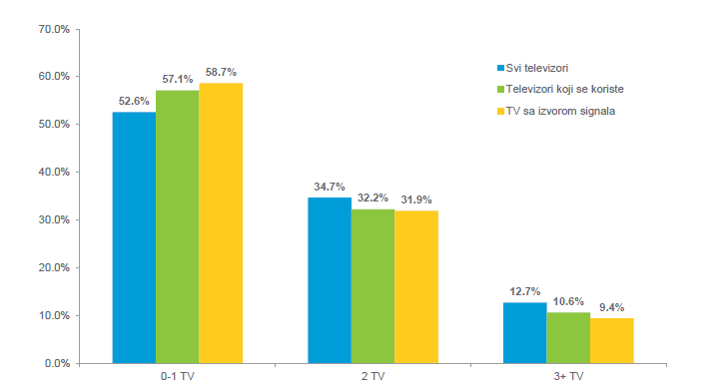

Grafik 1.3. Tipovi prijema signala
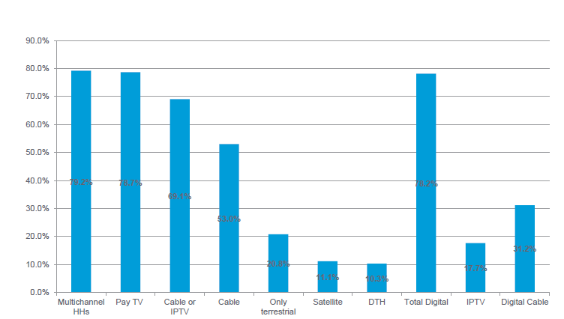

Mlađi gledaoci u svojim domaćinstvima imaju veće mogučnosti praćenja programa multichannel sistemom (kablovska, IPTV, satelitska) od starijih gledalaca. Mogućnost praćenja više kanala opada sa starošću gledalaca što se može primetiti na Grafiku 1.4. I gledaoci koji sada program prate digitalno pomoću zemaljske antene imaju veću mogućnost izbora programa nego što su imali kada su program pratili analogno.

Grafik 1.4. Multichannel po starosnim kategorijama
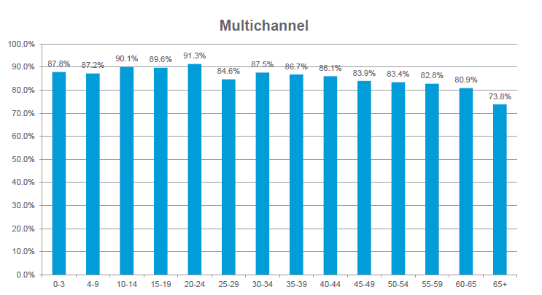

Grafik 1.5. Multichannel – air po pojedincima
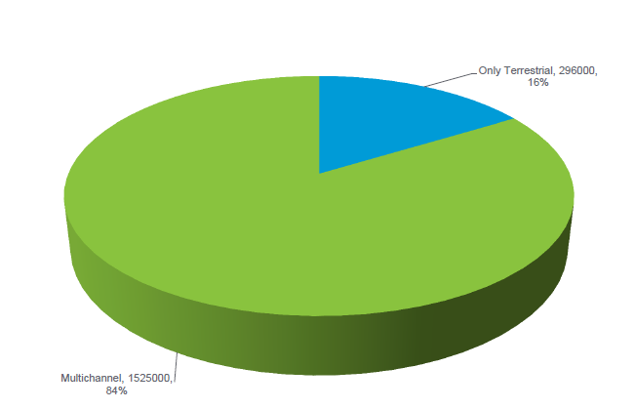
Iako preko 20% domaćinstava prati program putem zemaljske antene, zbog toga što su u pitanju domaćinstva sa manjim brojem članova od proseka svega 16% gledalaca prati program na ovaj način.

Od 01.01. do 31.11. 2016. prosečno dnevno je televizijski program pratilo 1.278.680 ili 70,22% Vojvođana starijih od četiri godine. Prosečan rejting programa u istom periodu bio je 402.529 gledalaca (22,10% Vojvođana starijih od četiri godine). Prosečan gledalac dnevno je pratio program 452 minuta.

Navešćemo demografsku strukturu gledalaca televizije u Voijvodini.

Grafik 1.6. Polna struktura TTV
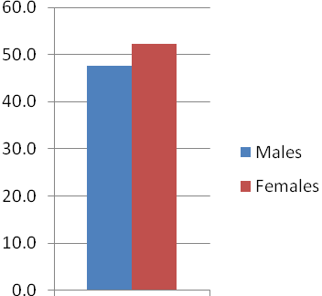

Grafik 1.7. Starosna struktura TTV
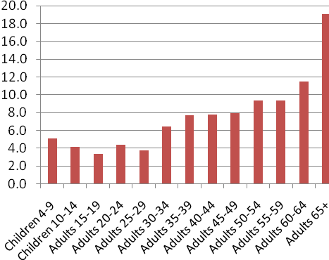

Grafik 1.8. Obrazovna struktura TTV
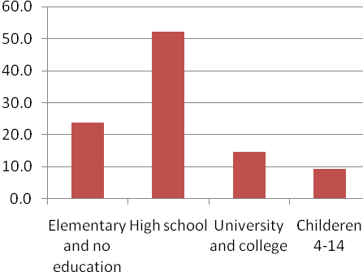

Grafik 1.9. Broj članova domaćinstva TTV
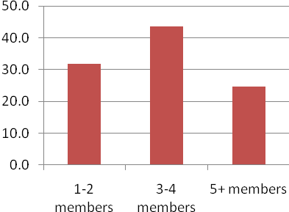

Grafik 1.10. Vrsta prijema TTV
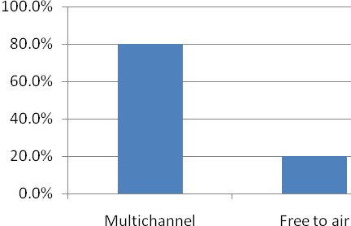

Struktura gledalaca izračunata je na bazi broja gledalaca (RCH) gde se kao gledalaca smatra osoba koja je bar jedan minut u toku dana pratila bilo koji televizijski program.

Grafik 1.11. Udeo u gledanosti TV kanala jan.-novembar 2016. godine
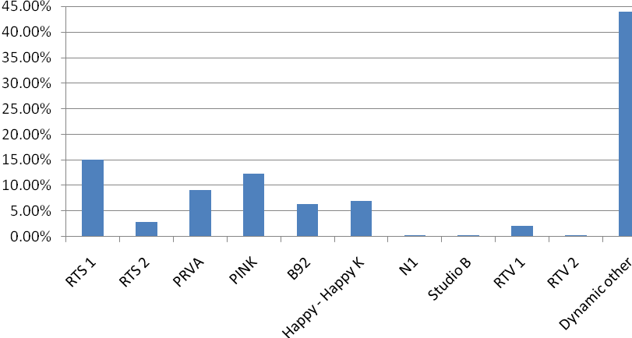

Udeo u gledanosti (SHR%) je odnos rejtinga određenog programa i ukupnog televizijskog programa. Programi sa nacionalnom zonom pokrivanja u prvih 11 meseci 2016. godine imali su 52,68% udela u gledanosti. Najveći udeo ima Prvi program RTS – 15,09% te Pink – 12,33%. Stanice obeležene sa "Dynamic other" koje u Grafikonu 1.11. nisu navedene po imenu imaju 44,02% udela u gledanosti i njihova gledanost je znatno porasla posle digitalizacije zbog veće mogućnosti izbora programa.

- GLEDANOST PROGRAMA RTV

PRVI PROGRAM RTV

Osnovni pokazatelji gledanosti

Procenat gledalaca Prvog programa RTV u toku dana u prvih jedanaest meseci 2016. godine iznosi prosečno 20,43% stanovništva Vojvodine starijeg od četiri godine, prosečan rejting je 0,48%, a udeo u gledanosti 2,15% i to kada posmatramo 24-satni period od dva sata ujutru do dva sata ujutru sledećeg dana.

Tabela 2.1. Gledanost programa RTV 1 januar-novembar 2016.
Interval | AMR | AMR % | RCH | RCH % | SHR % | ATS | Average Age
02:00:00 - 06:29:59 | 1.144 | 0,06% | 21.388 | 1,17% | 1,31% | 14 | 53
06:30:00 - 23:59:59 | 11.279 | 0,62% | 360.020 | 19,77% | 2,29% | 33 | 56
24:00:00 - 25:59:59 | 2.720 | 0,15% | 19.416 | 1,07% | 0,85% | 17 | 51
02:00:00 - 25:59:59 | 8.665 | 0,48% | 372.002 | 20,43% | 2,15% | 33 | 56

Iz Tabela 2.1. primećuje se da je broj gledalaca u periodu od 24:00 do 6:30, mali, gledaoci se kratko zadržavaju uz program u to vreme tako da je i rejting programa mali.
Ako posmatramo gledanost programa od 6:30, kada počinje jutarnji program, do 24 sata, kada se najćešće završava premijerni program, vidi se da je ukupan broj gledalaca manji za manje od jednog procentnog poena u odnosu na 24 satni interval, dok je rejting programa znatno veći i iznosi 0,62% naspram 0,48%.
Navešćemo demografsku strukturu gledalaca Prvog programa televizije RTV u Voijvodini. Procenti su računati u odnosu na prosečan ukupan broj gledalaca RTV 1.

Grafik 2.1. Polna struktura RTV1
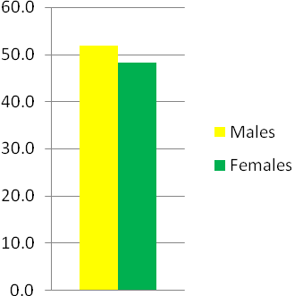

Grafik 2.2. Starosna struktura RTV1
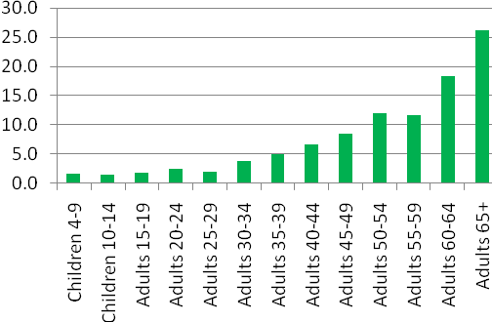

Grafik 2.3. Obrazovna struktura RTV1
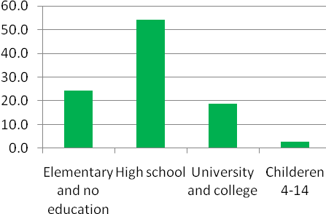

Grafik 2.4. Broj članova domaćinstva RTV1
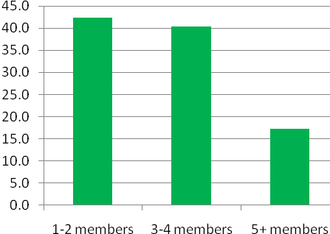

Grafik 2.5. Vrsta prijema RTV1
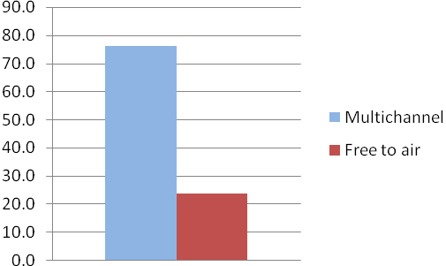

Prvi program RTV gleda više muškaraca nego žena, za razliku od televizije ukupno gde je u auditorijumu više žena.
Mlađih gledalaca je znatno manje u auditorijumu RTV 1, odnosno 8,6% gledalaca je mlađe od 30 godina (u auditorijumu televizije 20,8). Preko polovine gledalaca (55,9%) starije je od 55 godina (u auditorijumu televizije 39,9%).
Znatno je veći procenat gledalaca iz jednočlanih i dvočlanih domaćinstava nego u auditorijumu ukupnog televizijskog programa, a manji sa pet i više članova.
Veći procenat gledalaca programa, nego kada je u pitanju ukupan televizijski program, prati program RTV 1 nekim od multuchannel sistema.

Grafik 2.6. Ukupan broj gledalaca RTV 1 po mesecima, jan.-novembar 2016.
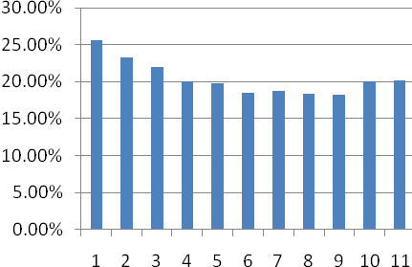

Grafik 2.7. Gledanost RTV 1 po mesecima, jan.-novembar 2016
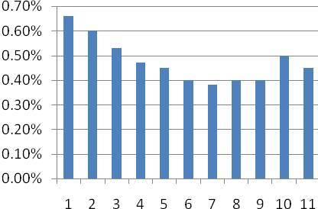

Grafik 2.8. Udeo programa RTV 1 po mesecima, jan.-novembar 2016.
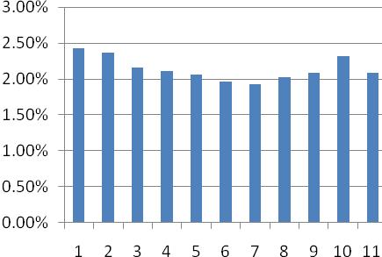
Grafik 2.9. Dužina praćenja programa RTV 1 po mesecima, jan.-novembar 2016.
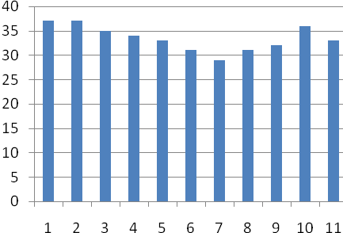

Prosečan ukupan broj gledalaca Prvog programa RTV pravilno opada od januara prema junu kada dostiže najmanju vrednost. Dolazi do porasta u julu i trend rasta broja gledalaca održava se sve do novembra.
Dužina praćenja programa najveća je u januaru i iznosi u proseku 37 minuta, u februaru je na istom nivou, počinje da opada do jula kada iznosi 29 minuta. Vreme gledanja programa raste do 36 minuta u oktobru, dok je u novembru 33 minuta.
Broj gledalaca i dužina praćenja programa određuju rejting programa, odnosno broj gledalaca koji svakoga minuta u toku dana prate program. Rejting je najveći u januaru, opada postepeno do juna (sezonske oscilacije), te počinje da raste.
Udeo u gledanosti televizijskog programa ponaša se slično rejtingu. Mora se napomenuti da su na veličinu rejtinga i udela u gledanosti, posebno u letnjim mesecima, znatan uticaj imali prenosi Olimpijskih igara iz Ria i teniskih mečeva na programima televizija sa nacionalnom pokrivenošću.

Graficima 2.10.-2.13. predstavljen je raspored gledalaca tokom nedelje.
Grafik 2.10. Broj gledalaca prog. RTV 1 po danima u nedelji jan. – novembar 2016.
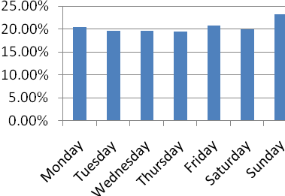
Grafik 2.11. Rejting programa RTV 1 po danima u nedelji jan. – novembar 2016.
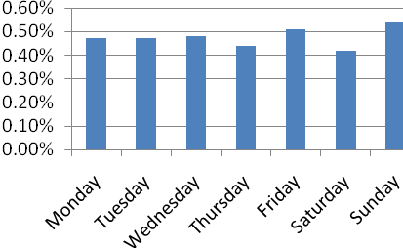

Grafik 2.12. Dužina praćenja prog.RTV 1 po danima u nedelji jan. – nov. 2016.
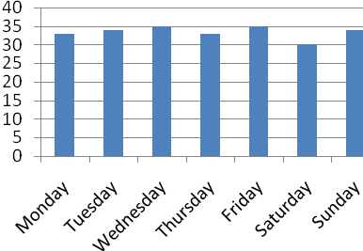
Grafik 2.13. Udeo u gled. prog. RTV 1 po danima u nedelji jan. – nov. 2016.
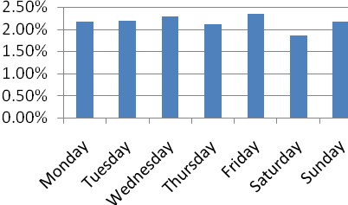

Posmatraćemo emisije prema žanru, odnosno redakciji koja ih je emitovana.

Tabela 2.2. Gledanost emisija po žanru/redakciji
EMISIJE | AMR | RCH | SHR % | ATS % | Alpha | Br. emit.
Dnevne informativne emisije | 17.691 | 50.937 | 3,72% | 39,00% | 171 | 4.047
Informativne tematske emisije sa stalnim terminima emitovanja | 11.080 | 32.055 | 2,08% | 37,84% | 102 | 1.843
Povremene informativne emisije | 8.447 | 53.680 | 1,88% | 22,26% | 76 | 95
Sportske emisije | 9.642 | 42.959 | 1,74% | 22,99% | 98 | 168
Zabavne emisije | 15.499 | 52.442 | 2,54% | 32,71% | 141 | 957
Emisije iz kuture i umetnosti | 5.699 | 20.810 | 0,98% | 31,24% | 58 | 416
Ukupni dokumentarno-obrazovni program | 8.714 | 25.682 | 1,57% | 35,37% | 90 | 638
Obrazovno/ naučne emisije | 6.677 | 19.354 | 1,33% | 35,50% | 65 | 188
Dokumentarne emisije | 10.145 | 29.675 | 1,75% | 35,71% | 105 | 403
Emisije za decu i omladinu | 4.321 | 12.532 | 1,15% | 29,23% | 42 | 378
Dečiji filmovi i serije | 9.473 | 20.905 | 3,23% | 54,17% | 90 | 387
Igrani filmovi | 10.535 | 66.554 | 1,79% | 16,87% | 102 | 171
Dokumentarni filmovi | 7.170 | 35.382 | 1,41% | 20,84% | 75 | 199
Dokumentarne serije | 6.889 | 20.413 | 2,02% | 37,54% | 70 | 943
Igrane serije | 10.120 | 36.773 | 1,47% | 27,74% | 99 | 454
Muzičke emisije | 5.323 | 21.426 | 1,15% | 25,43% | 51 | 431
Emisije nezavisne produkcije | 7.515 | 22.485 | 1,53% | 32,85% | 73 | 858
Emisijed o manjinama na srpskom / sa prevodom na srpski jezik | 2.834 | 12.002 | 0,93% | 22,00% | 27 | 415

Najveći rejting u prvih jedanaest meseci 2016. godine imale su dnevne informativne emisije. Najgledanije su bile "Pravi ugao" i "Dnevnik 1" u 17 sati sa prosečnim rejtingom od preko 27.000 gledalaca. Slede "Novosadske razglednice", "Vojvodinom" i "Vojvođanski dnevnik" sa rejtinzima između 20.000 i 25.000 gledalaca.
"Dnevnik 1" koji se radnim danom emituje na Prvom programu RTS ima u Vojvodini rejting od 74.000 gledalaca, a u ostalim delovima Srbije rejting je 265.000 gledalaca na kanalu RTS 1 i 9.000 gledalaca na kanalu RTV 1.
Najgledanije zabavne emisije su "Državni posao" čiji je prosečan rejting 35.000 gledalaca i "Petkazanje" sa 32.000 gledalaca. Slede "Državni posao-radna sedmica" i "Zdravo živo – minijature".
Tematske informativne emisije imaju takođe nadprosečan auditorijum. Najbolji rejting ostvaruje "Svet oko nas" sa rejtingom od 25.000 gledalaca, zatim "Sučeljavanje" čiji je prosečan rejting 18.000 i "Politbiro – stranačka hronika" sa 17.000 gledalaca.
Dokumentarni seijal "Povratak na selo" ostvario je prosečan rejting 22.000 gledalaca. Zapažene rejtinge imaju i serijali "Dobar posao" i Živopis".
Serija "Vere i zavere" ostvarila je prosečan rejting preko 30.000 gledalaca. Sledi serija "Mućke" sa rejtingom od 24.000 gledalaca.

Tabela 2.3. Najgledanije redovne emisija
R.b. | Variable | AMR | RCH | SHR % | Alpha | Item Counter
 | DRZAVNI POSAO | 34.939 | 46.219 | 5,23% | 387 | 219
 | 5KAZANJE | 31.534 | 89.461 | 4,34% | 343 | 48
 | SERIJA: VERE I ZAVERE | 30.226 | 97.726 | 3,42% | 336 | 12
 | PRAVI UGAO | 27.140 | 54.680 | 4,53% | 296 | 127
 | DNEVNIK 1 TV NS | 27.004 | 46.371 | 4,70% | 315 | 334
 | NOVOSADSKE RAZGLEDNICE | 24.809 | 72.665 | 4,23% | 277 | 234
 | SVET OKO NAS | 24.454 | 54.266 | 3,73% | 248 | 46
 | VOJVODINOM | 23.949 | 51.881 | 3,91% | 277 | 41
 | SERIJA: MUCKE | 23.578 | 53.823 | 3,17% | 295 | 72
 | POVRATAK NA SELO | 21.541 | 38.944 | 4,18% | 272 | 41
 | DVOUGAO | 21.040 | 29.390 | 3,17% | 236 | 54
 | DRZAVNI POSAO - RADNA SEDMICA | 20.944 | 67.221 | 2,72% | 217 | 42
 | DNEVNIK VOJVODJANSKI | 20.257 | 54.228 | 2,57% | 250 | 334
 | SUCELJAVANJE | 17.907 | 73.943 | 2,14% | 185 | 31
 | POLITBIRO - STRANACKA HRONIKA | 17.300 | 40.838 | 2,98% | 182 | 45
 | DNEVNIK 2 RTS | 17.019 | 44.109 | 2,34% | 196 | 308
 | AGRO MOZAIK | 17.010 | 48.973 | 4,06% | 165 | 23
 | CARDE NA DUNAVU | 16.789 | 55.980 | 1,89% | 164 | 5
 | DNEVNJAK | 16.747 | 41.162 | 2,69% | 206 | 33
 | NEKA PESMA KAZE | 16.711 | 69.746 | 2,05% | 185 | 44

Tabela 2.4. Najgledanije pojedinačne emisija
R.b. |  | Date | AMR | RCH | SHR % | Alpha
 | DRZAVNI POSAO | 25.01.2016 | 91.712 | 105.113 | 11,10% | 770
 | 5KAZANJE | 05.02.2016 | 88.744 | 176.546 | 9,71% | 660
 | 5KAZANJE | 01.01.2016 | 85.650 | 178.682 | 8,47% | 542
 | DRZAVNI POSAO | 29.01.2016 | 81.877 | 104.118 | 10,97% | 567
 | DRZAVNI POSAO | 12.01.2016 | 81.331 | 101.188 | 9,70% | 680
 | DRZAVNI POSAO | 28.01.2016 | 79.172 | 85.604 | 10,59% | 644
 | DNEVNIK 1 TV NS | 17.01.2016 | 77.868 | 136.400 | 8,49% | 450
 | DRZAVNI POSAO | 04.01.2016 | 76.074 | 100.266 | 9,20% | 664
 | DRZAVNI POSAO | 18.01.2016 | 75.205 | 90.839 | 9,33% | 592
 | DRZAVNI POSAO | 29.02.2016 | 74.157 | 92.144 | 9,24% | 588
 | DRZAVNI POSAO | 15.01.2016 | 74.104 | 92.367 | 9,34% | 615
 | DRZAVNI POSAO | 25.02.2016 | 73.986 | 90.529 | 9,45% | 835
 | DRZAVNI POSAO | 10.03.2016 | 72.647 | 97.152 | 8,73% | 776
 | DNEVNIK 1 TV NS | 01.01.2016 | 70.985 | 113.663 | 7,76% | 449
 | NOVOSADSKE RAZGLEDNICE | 12.01.2016 | 69.173 | 166.434 | 8,89% | 578
 | DRZAVNI POSAO | 03.03.2016 | 68.828 | 83.412 | 8,56% | 692
 | NOVOSADSKE RAZGLEDNICE | 29.01.2016 | 68.591 | 142.133 | 9,68% | 475
 | DRZAVNI POSAO | 16.02.2016 | 67.680 | 73.496 | 8,25% | 577
 | DRZAVNI POSAO | 02.02.2016 | 67.579 | 86.693 | 9,02% | 653
 | DRZAVNI POSAO | 04.02.2016 | 67.561 | 102.435 | 8,82% | 740

DRUGI PROGRAM RTV

Uzorak na kome agencija Nielsen Audience Measurement prikuplja podatke o gledanosti televizijskog auditorijuma u Vojvodini piplmetrom je građanski tako da podaci za Drugi program RTV nisu dovoljno precizni posebno kada je u pitanju gledanost programa na jezicima nacionalnih manjina.

Tabela 2.5. Gledanost programa RTV 2 u Vojvodini, januar – novembar 2016.
Year | 2016
Target | Vojvodina
_{Month}\^{Variable} | AMR | AMR % | RCH | RCH % | SHR % | ATS | Average Age
1 | 1.593 | 0,09% | 162.716 | 8,94% | 0,32% | 14 | 57
2 | 1.530 | 0,08% | 148.534 | 8,16% | 0,33% | 15 | 58
3 | 1.303 | 0,07% | 138.231 | 7,59% | 0,29% | 14 | 57
4 | 1.323 | 0,07% | 123.959 | 6,81% | 0,33% | 15 | 58
5 | 1.214 | 0,07% | 129.115 | 7,09% | 0,31% | 14 | 57
6 | 1.209 | 0,07% | 130.814 | 7,18% | 0,33% | 13 | 58
7 | 1.033 | 0,06% | 123.614 | 6,79% | 0,29% | 12 | 57
8 | 1.127 | 0,06% | 129.318 | 7,10% | 0,31% | 12 | 54
9 | 952 | 0,05% | 121.163 | 6,65% | 0,27% | 11 | 55
10 | 1.295 | 0,07% | 136.871 | 7,52% | 0,33% | 13 | 57
11 | 1.454 | 0,08% | 141.947 | 7,79% | 0,37% | 15 | 57
Average Columns | 1.275 | 0,07% | 135.104 | 7,42% | 0,32% | 13 | 57

Prosečan dnevni broj gledalaca bio je najveći u januaru, postepeno opada do jula. Ovakvo ponašanje auditorijuma može se objasniti i sezonskim odstupanjima. U avgustu je počeo blag rast koji se u oktobru i novembru nastavio. Dužina praćenja programa kreće se u proseku od 11 minuta u septembru do 15 minuta u februaru i novembru.
Najveće rejtinge Drugi program RTV ostvario je u januaru i februaru te novembru.

Tabela 2.6. Gledanost programa RTV 2 u Vojvodini, januar – novembar 2016 .po danima
Year | 2016
Target | Vojvodina
_{Day of week}\^{Variable} | AMR | AMR % | RCH | RCH % | SHR % | ATS | Average Age
Monday | 1.125 | 0,06% | 120.607 | 6,62% | 0,29% | 13 | 57
Tuesday | 1.415 | 0,08% | 154.404 | 8,48% | 0,36% | 13 | 57
Wednesday | 1.006 | 0,06% | 125.715 | 6,90% | 0,26% | 11 | 57
Thursday | 1.031 | 0,06% | 131.836 | 7,24% | 0,27% | 11 | 58
Friday | 1.136 | 0,06% | 130.329 | 7,16% | 0,29% | 12 | 56
Saturday | 1.347 | 0,07% | 123.918 | 6,80% | 0,33% | 16 | 57
Sunday | 1.856 | 0,10% | 158.848 | 8,72% | 0,40% | 17 | 57
Average Columns | 1.275 | 0,07% | 135.104 | 7,42% | 0,32% | 13 | 57

Najveći broj gledalaca i najbolji rejting je u nedelju kada na Drugom programu ima najviše programa na jezicima nacionalnih manjina. Program je najmanje gledan sredom četvrtkom zbog kratkog zadržavanja uz program.

Grafik 2.14. Gledanost RTV 2 jan.-novembar 2016.
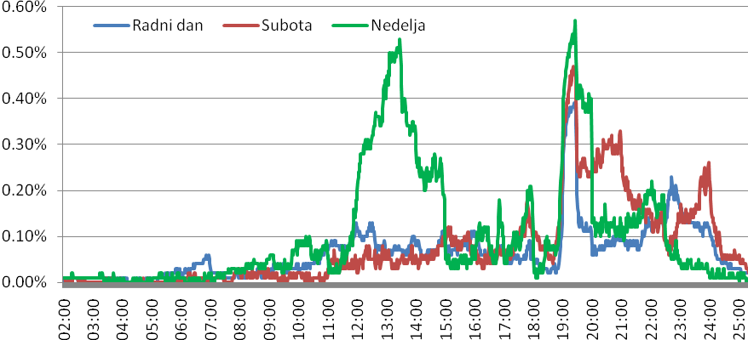

* * *

II RADIO

U ovom pregledu navedeni su osnovni pokazatelji slušanosti Prvog programa Radio Novog Sada u periodu od 01. 01. do 30. 09. 2016. godine.
Korišćene su baze podataka merenja slušanosti koje je RTV preuzeo od agencijeIpsos Strategic Marketing.

Tabela 1. Najslušanije radio stanice u Vojvodini januar – septembar 2016.
Target: Vojvodina Case: 9722 Universe: 1709551
Media | DAILY REACH | WEEKLY REACH | Audience Share | ATS | DAILY REACH People | WEEKLY REACH People
 | 37,2 | 55,9 | 100,0 | 227 | 636345 | 956250
RADIO S | 9,5 | 21,6 | 20,4 | 183 | 161751 | 368462
PLAY RADIO | 5,2 | 11,3 | 10,1 | 164 | 89679 | 193639
HIT FM RADIO | 4,9 | 11,3 | 9,8 | 169 | 83854 | 192633
RADIO AS FM, NOVI SAD | 4,9 | 11,8 | 11,1 | 193 | 83602 | 202574
RADIO BEOGRAD I | 3,7 | 7,9 | 5,9 | 135 | 63075 | 134766
RADIO S2 | 3,1 | 7,3 | 6,0 | 167 | 52256 | 125632
RADIO NOVI SAD | 1,9 | 5,4 | 3,3 | 149 | 32191 | 92224
BEOGRAD 202 | 1,6 | 5,2 | 3,1 | 163 | 27878 | 89296
TDI RADIO 107.5, NOVI SAD | 0,6 | 1,6 | 0,7 | 107 | 9978 | 27074
RADIO DUNAV, APATIN | 0,6 | 1,0 | 1,4 | 211 | 9463 | 16365
TDI RADIO | 0,5 | 0,5 | 0,9 | 138 | 9154 | 8597
PRVI RADIO, NOVI SAD | 0,5 | 1,1 | 1,1 | 180 | 8996 | 18339
RADIO SANTOS | 0,5 | 1,4 | 1,1 | 197 | 8196 | 23648
RADIO INDJIJA | 0,5 | 1,1 | 0,9 | 165 | 7816 | 18391
021 NOVI SAD | 0,5 | 1,8 | 0,9 | 174 | 7808 | 30940
RADIO SIGNAL, NOVI SAD | 0,4 | 1,7 | 0,8 | 162 | 7570 | 29717
RADIO FUTOG | 0,4 | 1,1 | 1,1 | 209 | 7328 | 19624
RADIO SUBOTICA | 0,4 | 1,1 | 0,8 | 167 | 7271 | 19458
RADIO BEOGRAD II | 0,4 | 1,7 | 0,7 | 131 | 7257 | 29120
NAXI PLANETA RADIO | 0,4 | 1,0 | 1,2 | 244 | 6847 | 17415
RADIO KLIK FM, ZRENJANIN | 0,4 | 1,0 | 0,7 | 179 | 6052 | 16630
RADIO RITAM, PANČEVO | 0,3 | 0,7 | 0,7 | 196 | 5423 | 12466
RADIO ŠID | 0,3 | 0,6 | 0,7 | 199 | 5385 | 9704
RADIO PINK | 0,3 | 0,3 | 0,5 | 114 | 5097 | 4790

Radio u Vojvodini u prvih devet meseci 2016. godine prosečno dnevno prati 37,2% Vojvođana starijih od 12 godina, a u toku nedelje 55,9%. Najslušanija stanica i dalje je Radio S, koju dnevno prati 9,5%, a nedeljno 21,6% Vojvođana. slede sa upola manje slušalaca Play radio i Hit FM.
U prvih devet meseci Prvi program Radio Novog Sada bio je sedma stanica po slušanosti i po dnevnom i po nedeljnom broju slušalaca u Vojvodini, odnosno posle Radio Beograda je sledeća nekomercijalna radio stanica po slušanosti. Radio Novi Sad 1 se prosečno dnevno prati 149 minuta što je duže od Prvog programa Radio Beograda za 14 minuta. Razlika u nedeljnom i dnevnom broju slušalaca ukazuje da se program ne prati svakodnevno nego u proseku svaki treći dan.

Tabela 3. Slušanost RNS 1 po kvartalima (januar-septembar 2016.)
Target: Vojvodina Case: 9722 Universe: 1709551
Quarter | DAILY REACH | WEEKLY REACH | DAILY REACH People | WEEKLY REACH People | ATS | Audience Share
ALL | 1,9 | 5,4 | 32191 | 92224 | 149 | 3,3
1kvartal | 2,0 | 5,7 | 34287 | 97177 | 149 | 3,8
2kvartal | 1,7 | 5,0 | 28531 | 84645 | 146 | 2,8
3kvartal | 2,0 | 5,5 | 33687 | 94738 | 152 | 3,5

Najveći prosečni dnevni broj slušalaca – reach Prvi program Radio Novog Sada imao je u prvom kvartalu – 34.287 slušalaca, kada je i nedeljni broj slušalaca bio najveći.
Najmanje slušalaca bilo je u drugom kvartalu. U trećem kvartalu slušanost raste i približava se vrednostima iz prvog kvartala. Ujednačeno je prosečno vreme praćenja programa. Razlike u dužini slušanja zavisno od kvartala kreću se do 6 minuta.

Tabela 4. Slušanost RNS 1 po danima u nedelji (januar-septembar 2016.)
Target: Vojvodina Case: 9722 Universe: 1709551
Day of week | DAILY REACH | DAILY REACH People | ATS
 | 1,9 | 32191 | 149
Mon | 1,6 | 27275 | 167
Tue | 2,0 | 34785 | 177
Wed | 2,7 | 46517 | 111
Thu | 2,0 | 33768 | 146
Fri | 2,1 | 35531 | 162
Sat | 1,1 | 18568 | 123
Sun | 1,7 | 29899 | 164

Prvi programa Radio Novog Sada okuplja sredom, prosečno 46.517 slušalaca, a najmanje subotom – 18.568 slušalaca. Najduže se program u proseku prati utorkom i ponedeljkom.

Tabela 5. Slušanost RNS 1 po intervalima (januar-septembar 2016.)
Target: Vojvodina Case: 9722 Universe: 1709551
Intervali | REACH | ATS | REACH People
 | 1,9 | 149 | 32564
04:00-04:59 | 0,0 | 30 | 606
05:00-05:59 | 0,2 | 47 | 3401
06:00-06:59 | 0,5 | 49 | 8291
07:00-07:59 | 0,6 | 50 | 9913
08:00-08:59 | 0,5 | 55 | 8431
09:00-09:59 | 0,4 | 56 | 7257
10:00-10:59 | 0,5 | 54 | 7722
11:00-11:59 | 0,4 | 54 | 6259
12:00-12:59 | 0,4 | 54 | 6889
13:00-13:59 | 0,3 | 56 | 5576
14:00-14:59 | 0,3 | 53 | 4582
15:00-15:59 | 0,3 | 44 | 5980
16:00-16:59 | 0,3 | 55 | 4428
17:00-17:59 | 0,2 | 53 | 4033
18:00-18:59 | 0,2 | 42 | 2669
19:00-19:59 | 0,2 | 52 | 2642
20:00-20:59 | 0,1 | 56 | 2256
21:00-21:59 | 0,1 | 47 | 1435
22:00-22:59 | 0,0 | 58 | 689
23:00-23:59 | 0,0 | 32 | 687
24:00-24:59 | 0,0 | 60 | 88
25:00-25:59 | 0,00 | 0,00 | 0,00
26:00-26:59 | 0,00 | 0,00 | 0,00
27:00-27:59 | 0,00 | 0,00 | 0,00

Najbolja slušanost javlja se ujutru između 7 i 8 sati kada program prati skoro 10.000 slušalaca. Broj slušalaca postepeno opada do 15 sati kada dolazi do porasta slušanosti – uz program je ponovo oko 6.000 slušalaca. Slušanost zatim postepeno opada tako da se posle jedan sat posle ponoći ne beleže slušaoci (u uzorku nisu registrovani, što ne znači da ih nije bilo).

Tabela 6. Demografska struktura slušalaca RNS 1 (januar-septembar 2016.)
Target: Vojvodina Case: 9722 Universe: 1709551
Struktura slušalaca | DAILY REACH | WEEKLY REACH | Audience Share | ATS | DAILY REACH People | WEEKLY REACH People
ALL | 1,9 | 5,4 | 100,0 | 149 | 32191 | 92224
1. Muški | 2,2 | 6,0 | 52,7 | 143 | 17670 | 48867
2. Ženski | 1,6 | 4,9 | 47,3 | 157 | 14521 | 43357
1. Nezavršena i osn. škola | 1,7 | 4,6 | 26,8 | 142 | 8902 | 24480
2. Srednja škola | 1,6 | 5,0 | 44,3 | 146 | 14752 | 45783
3. Viša i fakultet | 3,2 | 8,2 | 28,9 | 162 | 8537 | 21962
Urban | 2,0 | 5,9 | 64,1 | 158 | 19603 | 58078
Rural | 1,8 | 4,8 | 35,9 | 136 | 12589 | 34147
12-29 | 0,5 | 2,5 | 1,9 | 50 | 1857 | 9452
30-44 | 0,7 | 2,4 | 6,5 | 103 | 3060 | 9794
45-65 | 2,7 | 7,0 | 50,1 | 149 | 16011 | 41141
66 i više | 3,4 | 9,6 | 41,5 | 179 | 11265 | 31840

Radio Novi Sad prvi program u proseku sluša više muškaraca kako u toku dana tako i u toku nedelje. Žene međutim duže prate program tako da razlika u udelu muških i ženskih slušalaca iznosi oko 5 procentnih poena.
Najveći broj slušalaca je sa srednjim obrazovanjem, ali pošto najobrazovaniji slušaoci prate program duže od ostalih njihov udeo u slušanosti je 28,9%.
Više je slušalaca iz gradskih naselja i oni duže prate program od stanovnika ruralnih naselja.
Većina slušalaca stara od 45 do 65 godina i njihov udeo u slušanosti prelazi polovinu.

* * *

III WEB

Izveštaj o posećenosti sajta januar- septembar 2016.

- broj otvorenih stranica: 11,688,087
- broj posetilaca: 1,962,314
- prosečno vreme zadržavanja po korisniku: 2:56 minuta
- posetioci, geografija: Srbija 80,11%, Nemačka 3,07%, BiH 3,07%, C.Gora 1,56%, SAD 1,36%...
- posetioci, polna struktura: muškarci 53,7%, žene 46,7%
- starosna struktura: 35-44 god. 25%, 25-34 god. 20,98%, 45-54 god. 19,25%...

U odnosu na isti period prošle godine, u pojedinim kategorijama zabeležen je blagi rast, u nekim dugim blagi pad, dok je značajan rast ostvaren u prosečnom vremenu zadržavanja na sajtu po korisniku:
- broj otvorenih stranica: +1,01%
- broj posetilaca: -3,85%
- vreme zadržavanja na sajtu po korisniku: +21,65%.
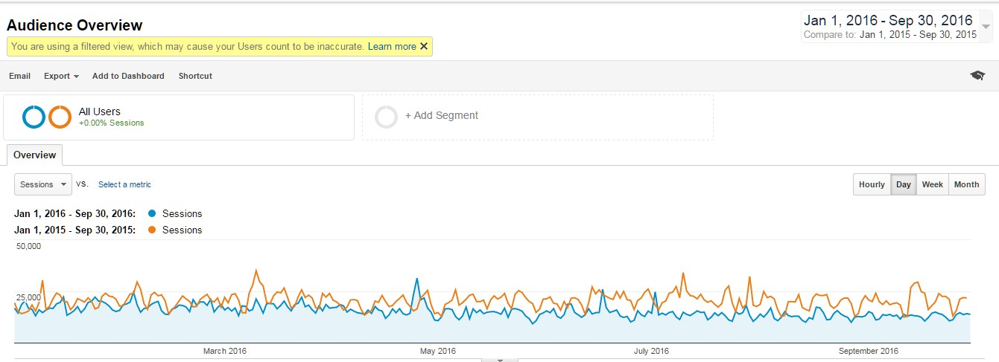

* * *

http://www.agbnielsen.net/whereweare/dynPage.asp?lang=local&id=354&country=serbia

